В столичном спецподразделении Росгвардии прошли соревнования по мини-футболу
24.06.2025
В ОМОН «Авангард» Главного управления Росгвардии по городу Москве состоялся чемпионат по мини-футболу среди сотрудников отряда.
За победу в состязании боролись 8 команд.
По итогам турнира золото завоевала команда 1 оперативного батальона, серебро досталось команде 4 оперативного батальона, третье место заняли футболисты моторизованного батальона.
В завершение чемпионата командир отряда полковник полиции Илья Архипов поздравил победителей и призёров соревнований, вручив им заслуженные кубки и памятные подарки.
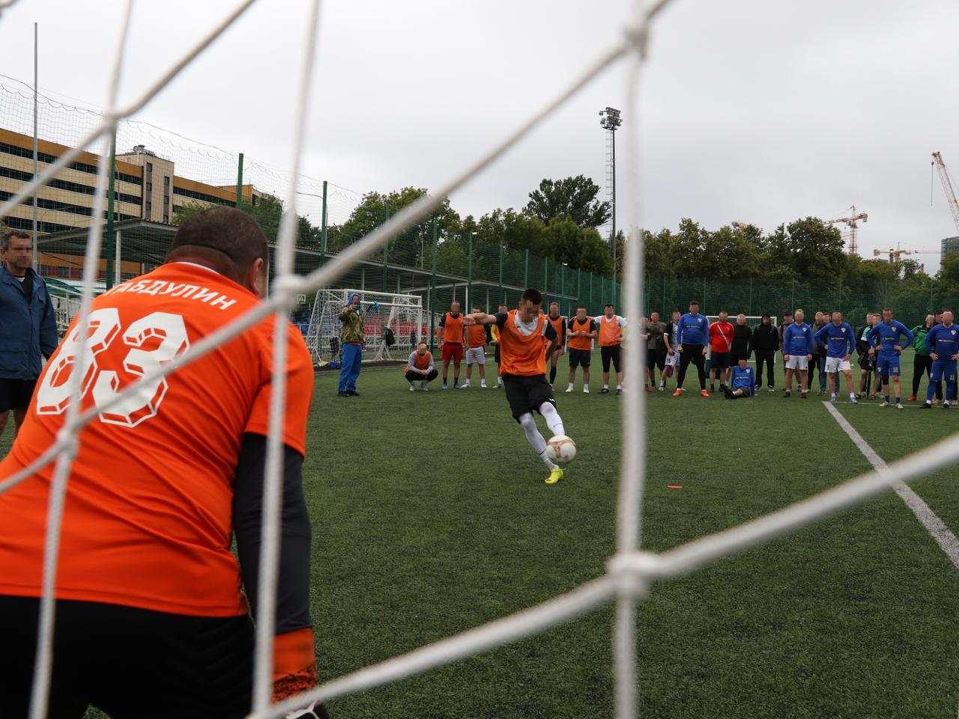

Адрес страницы: http://lomonosovsky.mos.ru/bezopasnost/rosgvardiya-stolitsy-informiruet/detail/13055341.html
Управа Ломоносовского района города Москвы

